УЧАСТНИКОВ ПЕРЕПИСИ 2010 ГОДА НАГРАДИЛИ МЕДАЛЯМИ И ДИПЛОМАМИ
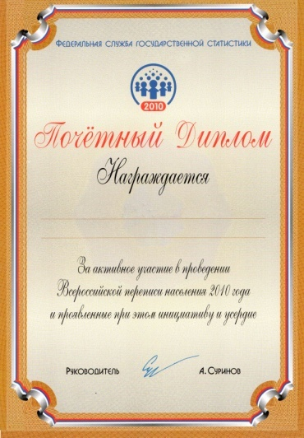
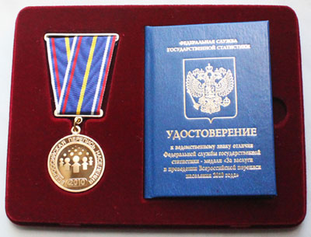
Перепись населения, прошедшая в октябре 2012 года, стала для России очень важным общегосударственным событием. Огромная работа была проделана переписным персоналом и в Камчатском крае. Для поощрения переписного персонала за достойную работу Приказом Росстата был учрежден ведомственный знак отличия - медаль "За заслуги в проведении Всероссийской переписи населения 2010 года". Награды вручались в торжественной обстановке в Правительстве Камчатского края и во всех муниципальных образованиях, первыми лицами исполнительной и законодательной власти края, а также главами муниципальных образований. Награды получили переписчики, инструкторы, заведующие переписными участками за высокий уровень выполнения своих обязанностей и качественное оформление переписной документации.
Кроме того, за оказание помощи в проведении переписи и подготовительных мероприятий для предприятий и организаций также была учреждена награда - Почетный диплом Федеральной службы государственной статистики «За активное участие в проведении Всероссийской переписи населения 2010 года и проявленные при этом инициативу и усердие». Данную награду получили более 150 министерств, ведомств, предприятий и организаций края.

____________________________________________________________________________________________________________________________________________________________________________________________________________

Территориальный орган Федеральной службы
государственной статистики по Камчатскому краю

